
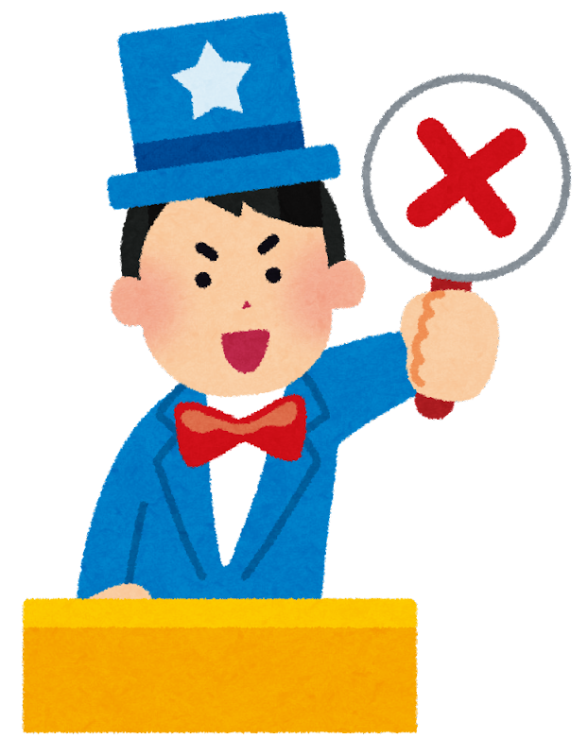
☆☆☆☆☆☆☆☆☆☆☆☆☆☆☆☆☆☆☆☆☆☆☆☆☆☆☆☆☆☆☆☆☆☆

薬物乱用防止クイズに挑戦！
（回答・解説）
☆☆☆☆☆☆☆☆☆☆☆☆☆☆☆☆☆☆☆☆☆☆☆☆☆☆☆☆☆☆☆☆☆☆
薬物乱用について正しい知識が身に付いているか、確認しましょう！
正しいと思うものには○、誤っていると思うものには×をつけてください。
- 大麻や覚醒剤などを乱用すると、脳がダメージを受け、心と身体に悪影響を及ぼす。 （ ○ ）
- 大麻や覚醒剤などは1回使用しただけでは、乱用にならない。
（ × ）
（解説）大麻、覚醒剤などの違法な薬物はたとえ１回の使用であっても乱用になります。
- 大麻や覚醒剤などは、自分の意志ですぐに使用をやめることができる。 （ × ）
（解説）大麻や覚醒剤などの違法薬物は、やめたくてもやめられない「依存」状態に陥り、自分の意志だけではやめられなくなります。
- 大麻は、麻薬なので不正に使うと罪になる。 （ ○ ）
- 大麻や覚醒剤などを乱用することは、個人の問題であるので、他人に迷惑をかけなければ乱用してもよい。 （ × ）
（解説）大麻や覚醒剤などを乱用することは、個人の問題にとどまらず、周りの大切な友人や家族を不幸にします。また、乱用の発覚をおそれて逃走し事故を起こしたり、乱用を続けるためにお金が必要になりさらに犯罪に手を染めてしまうケースもあります。
- 大麻は海外で合法化されているため安全である。 （ × ）
（解説）海外で大麻が合法化されているのは、日本と取り巻く環境が大きく違い、それぞれの国の事情や背景があります。決して大麻が安全だから合法化されているわけではありません。
- 大麻は持っているだけでは罪にならない。 （ × ）
（解説）麻薬及び向精神薬取締法により、所持も刑罰の対象となっています。
- 危険ドラッグは「合法ハーブ」、「お香」、「アロマ」などの名前で販売されていることがある。 （ ○ ）

大阪府健康医療部生活衛生室薬務課

